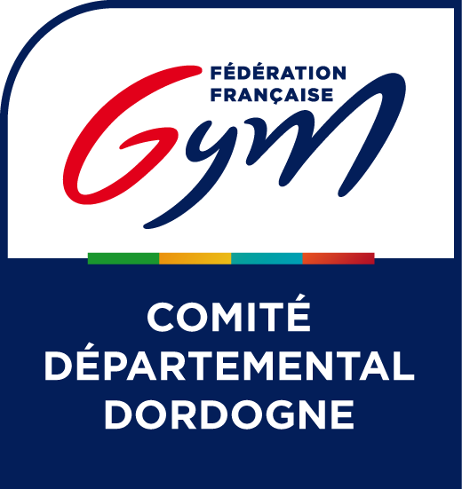

ACCESS GYM 24

Le programme « Access gym 24 » est décliné en un programme d’initiation à la gymnastique Artistique Féminine et un autre programme d’initiation à la Gymnastique Artistique Masculine.
Les programmes sont organisés en différents niveaux où la difficulté est progressive.

Les niveaux sont identifiés par couleur :
- Mixte : Blanc, Jaune, Orange, Vert, Bleu, et Rouge

Le programme « Access gym 24 » propose des éléments à réaliser au Saut de cheval, Barres Asymétriques, Poutre et sol. Ainsi que des éléments de préparation gymnique (Souplesse, Tours et saut gymnique).

Chaque niveau est composé de 10 éléments.
Chaque élément permet d’obtenir 2 points soit un total de 20 points :
- 1er point : si le critère de réussite est respecté.
- 2ème point : si le critère « bonus » est également respecté.

Pour valider ton niveau, tu dois totaliser 14 points (70% de réussite) pour passer au niveau supérieur.

Une validation est possible en interne (club) + 2 validations au niveau départemental.

L’âge minimum pour participer à « Access gym 24 » est de 6 ans et l’âge maximum est de 15 ans.

Le responsable technique départemental,
Julien MONTAGUT

